Sequência didática 2 – Cadeias alimentares

Conteúdos:
- Cadeias alimentares.
- Fluxo de energia.
- Ciclo de nutrientes.

Objetivos:
- Identificar os seres produtores, consumidores e decompositores em uma cadeia alimentar.
- Entender a dependência que existe entre os seres vivos que formam uma cadeia alimentar.
- Compreender a transferência de energia e o ciclo da matéria na natureza.

Objetos de conhecimento e habilidades da Base Nacional Comum Curricular:
A sequência didática se desenvolve em torno de dois objetos de conhecimento do componente curricular Ciências. O objeto de conhecimento Cadeias alimentares simples se articula às habilidades EF04CI04: Analisar e construir cadeias alimentares simples, reconhecendo a posição ocupada pelos seres vivos nessas cadeias e o papel do Sol como fonte primária de energia na produção de alimentos e EF04CI05: Descrever e destacar semelhanças e diferenças entre o ciclo da matéria e o fluxo de energia entre os componentes vivos e não vivos de um ecossistema. O objeto de conhecimento Microrganismos se articula à habilidade EF04CI06: Relacionar a participação de fungos e bactérias no processo de decomposição, reconhecendo a importância ambiental desse processo.

Número de aulas:
2 aulas.

Aula 1
Conteúdo específico:
- Cadeias alimentares.

Recursos didáticos:
- Páginas 20 e 21 do Livro do Estudante.
- 2 pedaços de papel sulfite para cada aluno.
- Saquinho ou caixa que não seja transparente.

Encaminhamento:
Inicie a aula perguntando aos alunos se eles acham que os seres vivos podem viver sozinhos, sem se relacionar com os outros. Deixe que os alunos respondam livremente e, depois continue o raciocínio dizendo que os seres humanos mantêm relações com outros seres vivos e que, na natureza, os seres vivos também se relacionam. Na sequência pergunte de que forma os seres vivos se relacionam na natureza. Direcione a conversa para o tema alimentação e para essa relação entre os seres vivos.
Faça a leitura coletiva do texto da página 20 do Livro do Estudante, que trata da relação de alimentação entre os seres vivos, explicando que eles formam uma cadeia alimentar, na qual existem produtores, consumidores e decompositores. Comente que as plantas, as algas e alguns tipos de bactérias são produtores, pois produzem o próprio alimento. Os animais que se alimentam de plantas ou de outros animais são consumidores, e os fungos e algumas bactérias são decompositores. Depois, peça aos os alunos que realizem a atividade 11 desta página, que apresenta uma imagem para a identificação dos seres vivos produtores, consumidores e decompositores.
Na segunda parte da aula, faça a leitura da página 21 do Livro do Estudante, explicando a formação de cadeias alimentares. Faça um esquema no quadro de giz representando uma cadeia alimentar simples. Desenhe quatro círculos e em cada um escreva folha, formiga, tamanduá e fungos. Depois, acrescente as setas indicando as relações alimentares. Explique que a folha representa os produtores; a formiga e o tamanduá, os consumidores; o fungo, os decompositores.
Após a explicação, dê um tempo para que os alunos realizem as atividades 12 e 13, que se referem a cadeias alimentares, identificando os produtores, os consumidores e os decompositores. Verifique as respostas dos alunos e tire as dúvidas que possam ter surgido.
Para terminar a aula, distribua dois pedaços de papel sulfite para cada aluno, peça a eles que escrevam o nome de um ser vivo produtor em um dos papéis e o nome de um ser vivo consumidor no outro. Peça que dobrem os papéis e os depositem no saquinho ou na caixa. Misture todos os pedaços de papel e peça aos alunos que retirem um pedaço de papel. Quando todos tiverem sorteado um papel, solicite que abram seu papel, observem o ser vivo que sortearam e, em seguida, se juntem em grupos para formar uma cadeia alimentar com os seres vivos que sortearam. Solicite que eles escrevam no caderno a cadeia alimentar que formaram. Chame a atenção para que todos verifiquem se a cadeia está completa e se possui as seguintes características: inicia-se com um produtor, que deve ser um vegetal; na sequência deve haver um consumidor, que se alimente desse vegetal; poderá ainda ter um outro consumidor, que se alimenta do primeiro; e pode ser terminada por um decompositor. Observe se os alunos colocaram as setas corretamente.

Acompanhamento das aprendizagens
A montagem das cadeias alimentares com os nomes dos animais sorteados pode auxiliar no acompanhamento da aprendizagem dos alunos, verificando o nível de entendimento dos alunos por meio da sua participação na atividade.

Aula 2
Conteúdo específico:
- Transferência de energia nas cadeias alimentares.
- Ciclo de nutrientes e os seres decompositores.

Recursos didáticos:
- Páginas 22 e 23 do Livro do Estudante.
- Garrafas plásticas transparentes.
- Matéria orgânica: pedaços de frutas, casca de legumes, restos de verduras ou folhas de árvores.
- Terra de jardim.
- Barbante.
- Tesoura com pontas arredondadas.

Encaminhamento:
Inicie a aula retomando a construção de uma cadeia alimentar e faça a leitura da página 22 do Livro do Estudante, que explica a transferência de energia entre os membros de uma cadeia alimentar. Analise com os alunos a imagem da cadeia alimentar presente nesta página, destacando a transferência de energia de um nível da cadeia para outro.
Em seguida, solicite que os alunos respondam às questões 14, 15 e 16, que se referem à importância do Sol como fonte de energia para os componentes da cadeia alimentar e a transferência dessa energia ao longo dela. Convide alguns alunos a lerem suas respostas e verifique se permanece alguma dúvida.
Na segunda parte da aula, relacione o fluxo de energia na cadeia alimentar com o ciclo de nutrientes na natureza. Enfatize que a energia diminui a cada nível da cadeia alimentar, enquanto os nutrientes são constantemente reaproveitados, destacando o papel dos decompositores. Pergunte aos alunos se eles já pararam para pensar no que acontece com uma folha que cai de uma árvore. Quando ninguém varre as folhas que caem, nem tampouco as jogam no lixo, o que acontece com elas? Deixe que os alunos respondam livremente.
Dê sequência à aula com a leitura da página 23 do Livro do Estudante, que explora o papel dos decompositores no reaproveitamento dos nutrientes.
Realize, coletivamente, a atividade 17, que compara a transferência de energia e o ciclo de nutrientes nas cadeias alimentares.
Depois, convide os alunos a irem ao pátio da escola para realizar um experimento e observar o ciclo de nutrientes. Corte as garrafas plásticas ao meio e coloque um pouco de terra de jardim úmida, depois misture a matéria e coloque-a nas garrafas. Feches as garrafas, encaixando as partes cortadas e deixe-as em local arejado. Acompanhe diariamente as mudanças que ocorrerão no conteúdo das garrafas e peça que os alunos anotem nos cadernos o tempo que leva para que a decomposição comece a acontecer.

Atividade complementar
Para complementar a aula, realize com os alunos uma demonstração sobre a transferência de energia em uma cadeia alimentar.
Peça aos alunos que formem uma fila e que imaginem que o barbante é a energia. O primeiro da fila, deve cortar o barbante na metade e passar um dos pedaços para o segundo aluno, que deve fazer o mesmo procedimento e, assim, sucessivamente até o final da fila.
Depois, peça que os alunos comparem os pedaços de barbante e pergunte: O que acontece com a energia ao longo de uma cadeia alimentar? Espera-se que eles afirmem que diminui, assim como aconteceu com o barbante.

Mais sugestões para acompanhar o desenvolvimento dos alunos

1. Observe a cadeia alimentar representada a seguir. Escreva um pequeno texto indicando o produtor, os consumidores e os decompositores dessa cadeia alimentar.

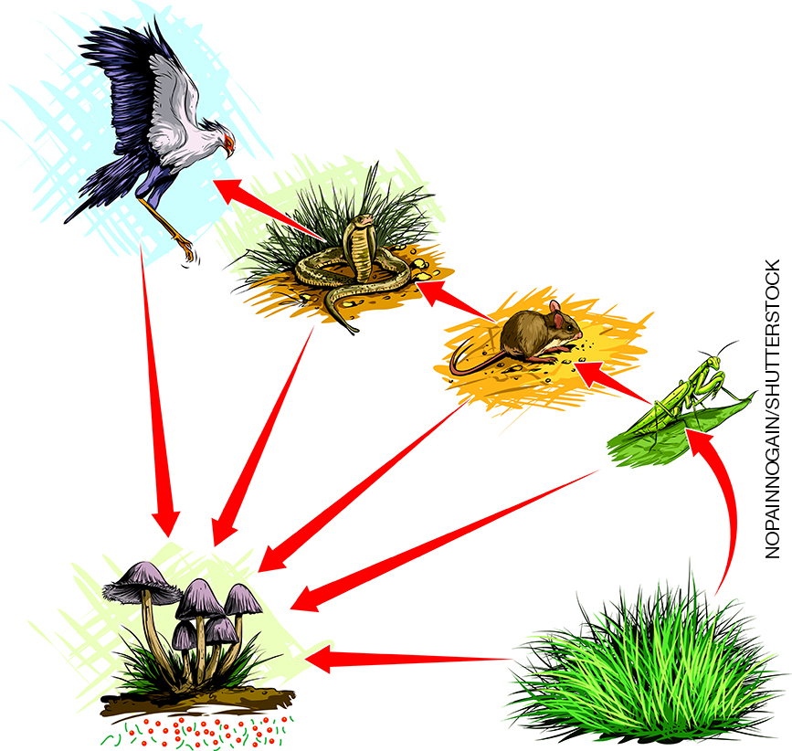

______________________________________________________________________________________
______________________________________________________________________________________
______________________________________________________________________________________
______________________________________________________________________________________

2. Em todas as cadeias alimentares devem existir, obrigatoriamente, uma fonte de energia, da qual os produtores captam energia para produzir o seu próprio alimento por meio da fotossíntese, e os decompositores, seres que se alimentam de restos de animais e vegetais. Em uma cadeia alimentar presente em um jardim, ocupam as posições de fonte de energia, produtor e decompositor, respectivamente.
a) Grama, formiga e Sol.
b) Sol, grama e fungos.
c) Sol, fungos e grama.
d) Bactérias, formiga e grama.

Respostas das atividades:
1. Espera-se que os alunos respondam que a grama é o produtor, o gafanhoto, o rato, a cobra e o gavião são os consumidores, e os fungos e as bactérias, os decompositores.
2. Alternativa B.

Autoavaliação

Marque a opção que melhor define o que você sente para responder a cada questão. | Sim | Mais ou menos | Não
1. Sei identificar os seres produtores, consumidores e decompositores em uma cadeia alimentar?
2. Consigo entender a dependência que existe entre os seres vivos de uma cadeia alimentar?
3. Consigo montar cadeias alimentares simples?
4. Compreendo a transferência de energia e o ciclo da matéria na natureza?

